Les solutions pour se rendre à la pierre du Télégraphe

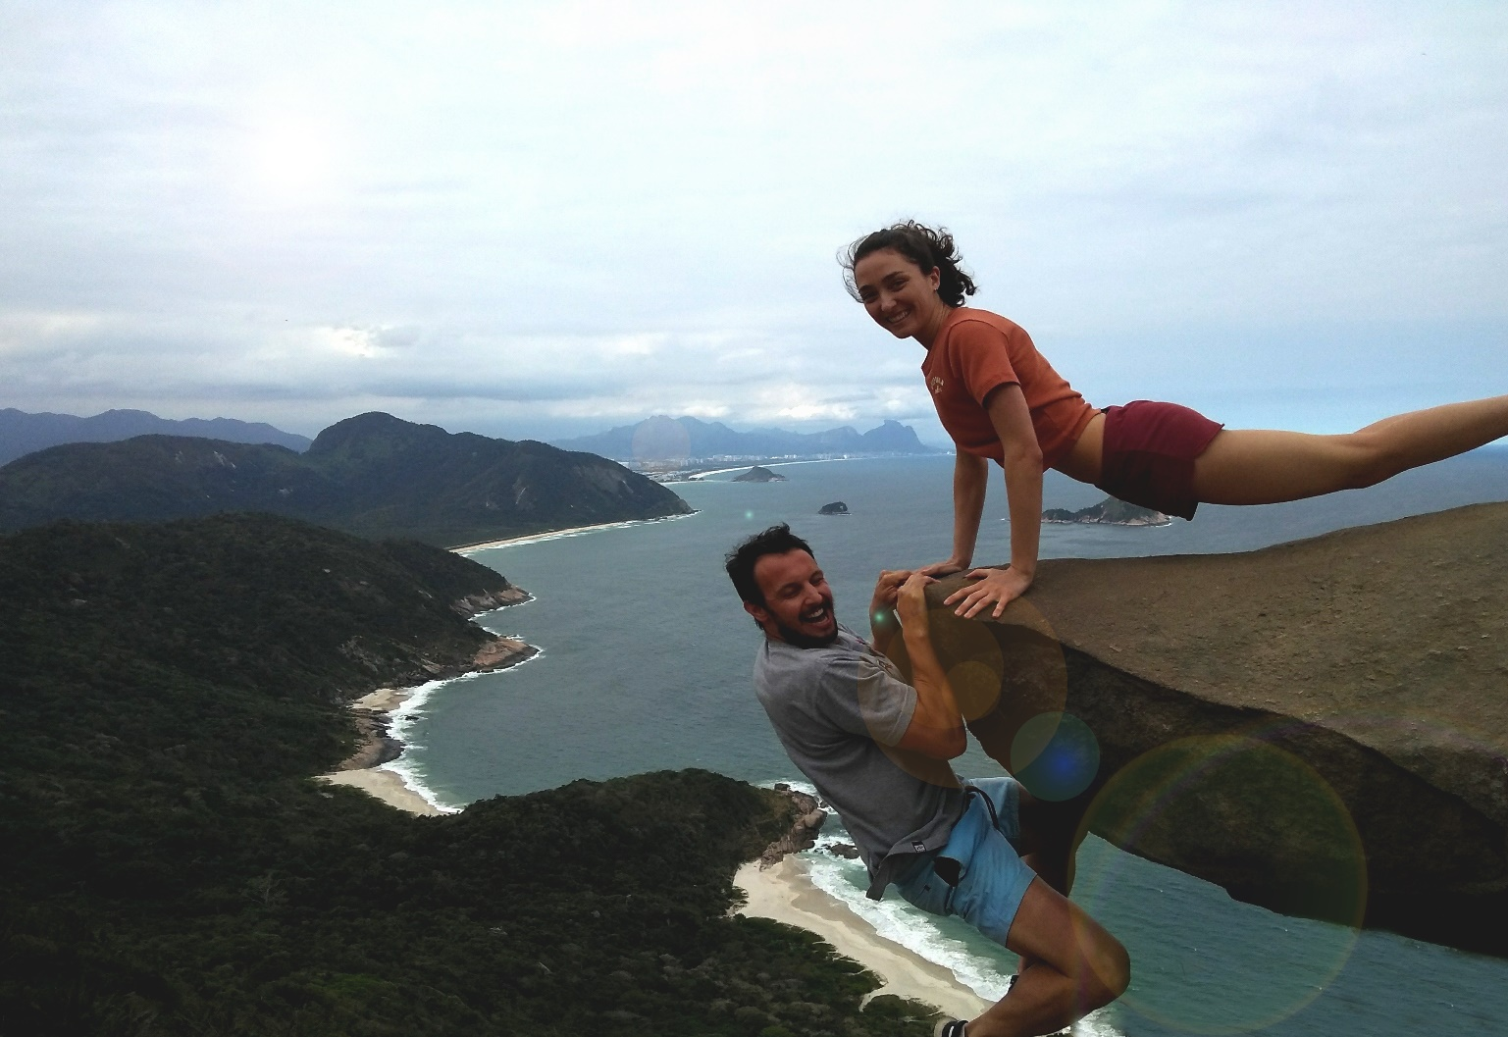

1. Prendre le metro a Général Osoriojusque au Jardín Oceanico. (R$ 4,30)
2. correspondance dans la même station BRT
3. Prendre le BRT express jusqu’a la dernière station Alvorada (R$ 3,95)
4. dans la station vous changer gratuitement du BRT expreso Pingo d' Agua à la station Ilha de Guaratiba.
5. Sortie de la station de Guaratiba aller à la station d’ autobus ,prenez le bus 867 jusqu’au dernier arrêt sur la plage.
6. Dans la ville marcher 20 minutes aproximativement pour arriver au début de la piste (Demander aux gens votre chemin)
7. la piste commence par une maison rouge petite marche de 45 minutes aproximativement.
8. attente pour se fotografier 40 minutes

